Politechnika Koszalińska

Wydział Elektroniki i Informatyki

Sprawozdanie do projektu z przedmiotu:

„Zastosowania Sztucznej Inteligencji”

Semestr V, Studia Dzienne

Kierunek: Informatyka

Rok akademicki 2015/2016

Temat projektu: Aplikacja do wyznaczania drogi pomiędzy miastami biorąc pod uwagę okna czasowe przy użyciu algorytmów genetycznych

Projekt wykonali:

Dawid Gawiński (nr indeksu U-8421)

Oskar Gruszczyński (nr indeksu U-8427)

Data: 20.01.2016 r.

- Wprowadzenie
Głównym celem aplikacji jest wyznaczenie trasy pomiędzy punktami wprowadzonymi do aplikacji wraz z oknami czasowymi dostawy tak, aby strata czasowa była jak najmniejsza. Ograniczeniem tej wstępnej wersji aplikacji jest tylko możliwość dodania sześciu miast zapisanych w pamięci programu. Użyta technika, aby problem postawiony w temacie został rozwiązany to algorytmy genetyczne. Postanowiliśmy zastosować te metody, ponieważ ułatwia ona sprawę mieszania poszczególnych miast pomiędzy losowymi trasami w celu znalezienia najlepszej drogi.
- Opis rozwiązywanego problemu
Wyznaczanie drogi dla pojazdu jest szerszym pojęciem problemu komiwojażera, czyli ułożenia tak trasy, aby auto wyruszając z jednego punktu, musiało przejechać przez wszystkie występujące punkty tak, żeby wrócić do tego, z którego wyruszał i droga była jak najkrótsza. Zaś dokładając do tego zagadnienia okna czasowe, w których kierowca pojazdu ma zdefiniowany przedział czasowy, dla którego dostawa towaru będzie optymalna pojawia się dodatkowe rozwinięcie problemu o wcześniej wymienione okna czasowe.
- Opis techniki sztucznej inteligencji użytej w tworzonym projekcie
Algorytmy genetyczne przeszukują przestrzeń tymczasowych rozwiązań problemu w celu znalezienia najlepszego. Problem jest zdefiniowany przez konkretne środowisko, w naszym przypadku środowisko transportu. Każdy z osobników ma własny zbiór informacji tzw. genotyp, który jest podstawą do utworzenia fenotypu. Fenotyp jest to zbiór cech podlegających ocenie funkcji celu, która określa jak dobry jest to fenotyp.
Najczęściej występujące działania algorytmów genetycznych to:
- Losowanie początkowej populacji
- Selekcja-czyli podanie osobników ocenie i wybranie najlepszych do procesu reprodukcji. Występuje kilka metod selekcji np. ruletki, koła fortuny, rankingowa bądź także deterministyczna. Nie są to wszystkie rodzaje wyboru fenotypów, zaś najpopularniejsze.
- Następnie wybrani osobnicy są poddawani operatorom ewolucyjnym takimi jak:
  - Krzyżowanie-kojarzenie poprzez genotypy rodziców
  - Mutacja-wprowadzenie drobnych losowych zmian
- Po tych krokach rodzi się nowe pokolenie , a następnie żeby utrzymać stała liczbę osobników w populacji to wg funkcji celu najmocniejsze są powielane zaś najgorsze usuwane z populacji.
* Jeśli algorytm nie znajdzie dostatecznie dobrego rozwiązania to wraca do drugiego kroku. W innym przypadku wybieramy satysfakcjonujący osobnik i jego genotyp jest uzyskanym wynikiem.
- Diagram przypadków użycia utworzonej aplikacji

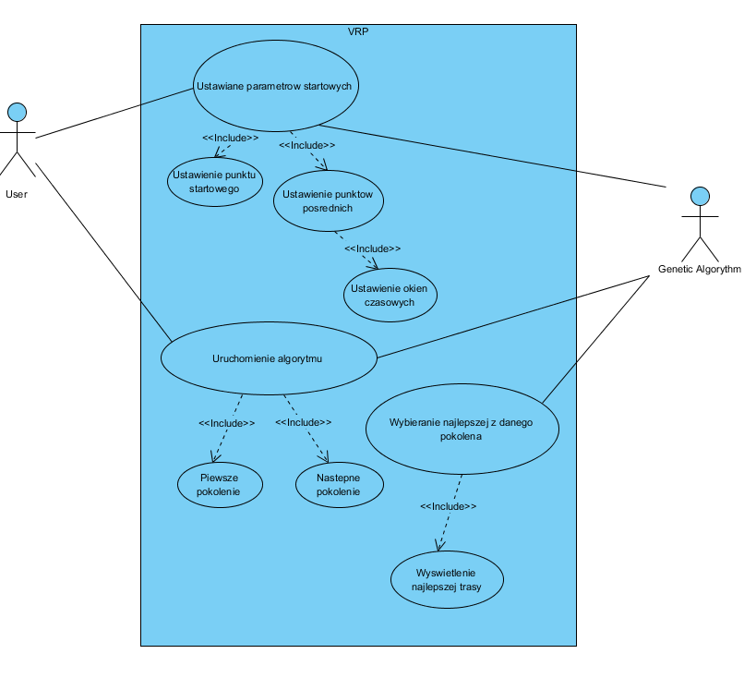

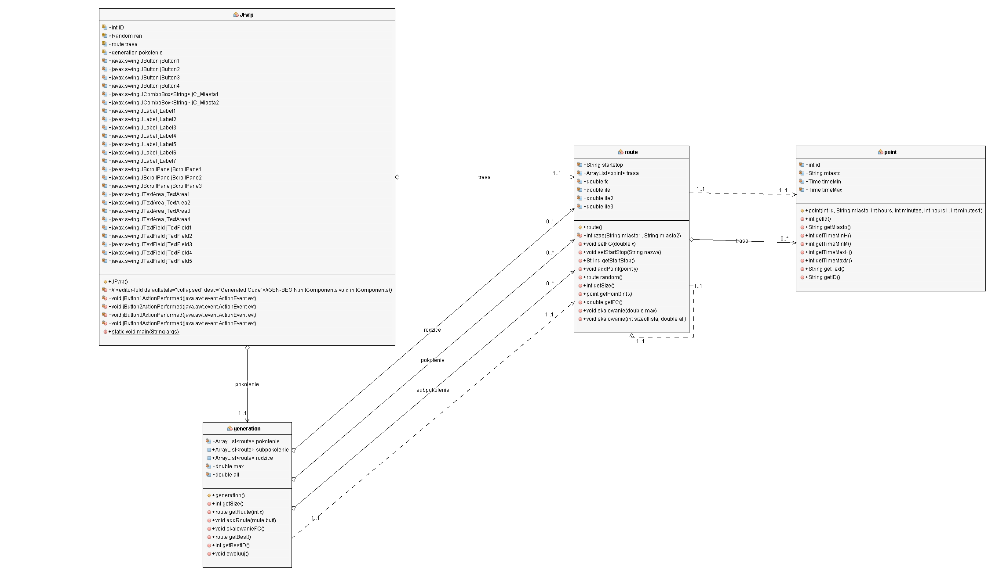
- Diagram klas utworzonej aplikacji(PNG)
- Opis utworzonej aplikacji

Działanie programu polega na wybraniu najlepszej trasy uwzględniając okna czasowe z wykorzystaniem algorytmu genetycznego.
Po uruchomieniu aplikacji przed użytkownik pojawi się główne okno (obraz poniżej)

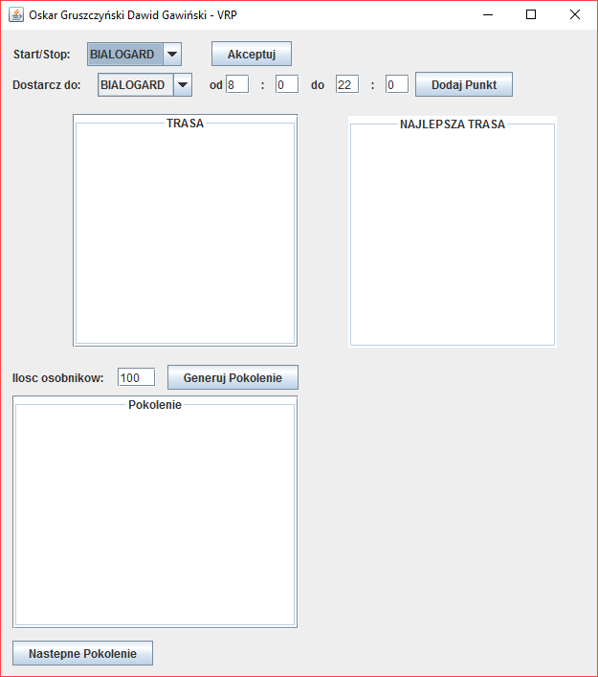

Działanie i obsługa programu:

- Użytkownik najpierw wybiera z listy miejsce startowe i akceptuje je za pomocą guzika “Akceptuj”. Po tym w polu trasa zostanie wpisana miejscowość startowa.

- Następnie użytkownik dodaje kolejne punkty które tez wybiera z listy jednak tym razem dodaje ograniczenia czasowe. Zakres godzin to 8:00-22:59. Tak jak punkt startowy pojawią się one w polu “Trasa”

- Po wprowadzeniu wszystkich punktów możemy ustalić jak liczne ma być pierwsze pokolenie wpisując wartość w zakresie 50-1000 i akceptując je przyciskiem “Generuj Pokolenie”

- Na polu “Pokolenie” pojawi się tyle losowo wygenerowanych tras ile zostało podane przez użytkownika. Trasy będą przedstawione w postaci:Numer trasy: “Id miasta, id miasta Fc=” a na polu “Najlepsza trasa” zostanie wyświetlona aktualna najlepsza trasa w formacie: “Id miasta, Nazwa Miasta Zakres godzin”

- FC jest to skrót od Funkcji celu która jest liczona przez nasz algorytm i na jej podstawie określamy która trasa jest najlepsza w danym pokoleniu.

- Aby obliczyć funkcje celu program wykonuje następujące czynność
-Oblicza przynależność każdej trasy wzorem: Ilość minut przed czasem*0.01+ilość minut po czasie*5
-Reskaluje wyniki dodając do wszystkich wartość największej funkcji
-Oblicza prawidłową FC wzorem: Reskalowana przynależność*ilość tras w pokoleniu/Sume przynależności wszystkich tras w pokoleniu

- Korzystając z tak wygenerowanego pokolenia jesteśmy wstanie szybko określić najlepsza trasę która jest wyświetlana na polu “Najlepsza Trasa”

- Ostatnim krokiem jest przyciśniecie guzika “Następne pokolenie”który za pomocą metody deterministycznej wybiera odpowiednia ilość najlepszych tras po czym część z nich (40%)jest krzyżowana metoda PMX, część może ulec mutacji (1%) w ten sposób otrzymujemy nowe pokolenie które jest wyświetlane na polu “Pokolenie” i jeśli najlepsza trasa się zmieniła to tez jest ona aktualizowana.

- Podsumowanie
Podsumowując temat projektu algorytmy genetyczne jak można zauważyć nie są tylko używane w biologii lub genetyce lecz także w innych dziedzinach życia takich jak np. transport. Dzięki tym metodom jest szybsze znalezienie trasy dla nas najbardziej pasującej do naszych wymagań niż układanie drogi tzw. metodą prób błędów, gdyż przy małej ilości punktów jest to możliwe do zrealizowania tym drugim sposobem zaś przy większej ilości dostaw oraz po dodaniu kolejnych samochodów oraz filii firmy to jednak algorytmy genetyczne są bardziej efektowne. W planach związanych z przyszłością programu jest zakładane dodanie opcji dodania kolejnych aut oraz zarządzanie kolejnymi filiami na terenie całego kraju. Dodatkowo w zamyśle jest połączenie aplikacji z Google Api bądź utworzenie bazy danych z punktami.

